途马旅游

软件设计说明书

一、 项目整体结构 2

二、 接口说明 2

三、 数据库说明 24

# 项目整体结构

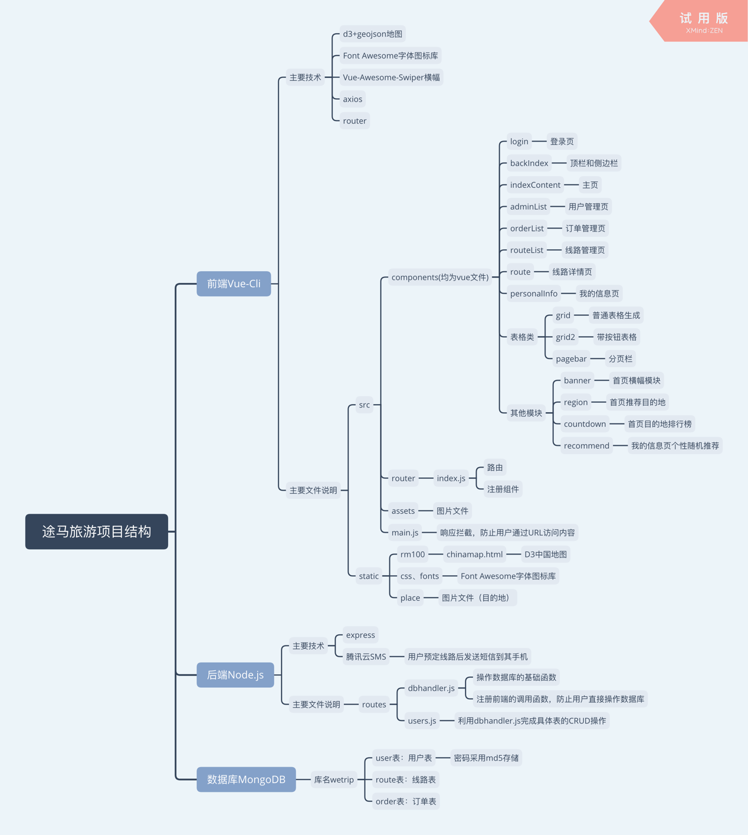

# 接口说明

* 我们前端采用了Vue，并使用脚手架。后端使用Node.js。
* JSON参考标准格式为

{

    "employees": [

        {

            "firstName": "Bill",

            "lastName": "Gates"

        },

        {

            "firstName": "George",

            "lastName": "Bush"

        },

        {

            "firstName": "Thomas",

            "lastName": "Carter"

        }

    ]

}

* 登录

login

POST

请求参数

{

"name": "admin"

}

|  |  |  |  |
| --- | --- | --- | --- |
| 字段 | 类型 | 说明 | 备注 |
| name | String | 用户名 | 只有admin是管理员，其他均为普通用户 |

返回参数

{

"err": "密码不正确",

"success": "true"

}

|  |  |  |  |
| --- | --- | --- | --- |
| 字段 | 类型 | 说明 | 备注 |
| err | String | 错误信息 | 分为“没有用户”和“密码不正确”两种 |
| success | String | 成功信息 | true即为成功 |

* 退出（登出）

logout

POST

返回参数

{

"success": "true"

}

|  |  |  |  |
| --- | --- | --- | --- |
| 字段 | 类型 | 说明 | 备注 |
| success | String | 成功信息 | true即为成功 |

* 获得管理员列表

AdminList

POST

返回参数

{

"data":

{

},

"total": ,

"success":

}

|  |  |  |  |
| --- | --- | --- | --- |
| 字段 | 类型 | 说明 | 备注 |
| data | Object | 返回的数据 |  |
| total | Number | 分页页数 |  |
| success | String | 成功 |  |

* 获得订单列表

OrderList

POST

返回参数

{

"data":

{

},

"total": ,

"success":

}

|  |  |  |  |
| --- | --- | --- | --- |
| 字段 | 类型 | 说明 | 备注 |
| data | Object | 返回的数据 |  |
| total | Number | 分页页数 |  |
| success | String | 成功 |  |

* 查询订单

findOrder

POST

请求参数

{

"page": ,

"pname": ,

"rname": ,

"time":

}

|  |  |  |  |
| --- | --- | --- | --- |
| 字段 | 类型 | 说明 | 备注 |
| page | String | 当前页数 |  |
| pname | String | 用户名 |  |
| rname | String | 路线名 |  |
| time | String | 订购时间 |  |

返回参数

{

"data":

{

},

"total": ,

"success":

}

|  |  |  |  |
| --- | --- | --- | --- |
| 字段 | 类型 | 说明 | 备注 |
| data | Object | 返回的数据 |  |
| total | Number | 分页页数 |  |
| success | String | 成功 |  |

* 获得单条路线

findRoute

POST

请求参数

{

"rcity":

}

|  |  |  |  |
| --- | --- | --- | --- |
| 字段 | 类型 | 说明 | 备注 |
| rcity | String | 省级单位名 | 例如“上海”、“四川”和“宁夏”，不加“省/市/区”等汉字 |

返回参数

{

"data": ,

"success":

}

|  |  |  |  |
| --- | --- | --- | --- |
| 字段 | 类型 | 说明 | 备注 |
| data | Object | 返回的数据 |  |
| success | String | 成功 |  |

* 添加管理员

add

POST

请求参数

{

"Admin":

{

"name": ,

"phone": ,

"password": ,

"idnumber":

}

}

|  |  |  |  |
| --- | --- | --- | --- |
| 字段 | 类型 | 说明 | 备注 |
| name | String | 用户名 |  |
| phone | String | 电话号码 |  |
| password | String | 密码 |  |
| idnumber | String | 身份证号码 |  |

返回参数

{

"err": ,

"success":

}

|  |  |  |  |
| --- | --- | --- | --- |
| 字段 | 类型 | 说明 | 备注 |
| err | String | 错误信息 | 添加失败 |
| success | String | 成功信息 | 添加成功 |

* 添加订单

addOrder

POST

请求参数

{

"Admin":

{

"pname": ,

"rname": ,

"time":

}

}

返回参数

{

"err": ,

"success":

}

|  |  |  |  |
| --- | --- | --- | --- |
| 字段 | 类型 | 说明 | 备注 |
| err | String | 错误信息 | 添加失败 |
| success | String | 成功信息 | 添加成功 |

* 删除用户

delete

POST

请求参数

{

"item":

{

"_id": ,

"name": ,

"phone": ,

"password":

}

}

|  |  |  |  |
| --- | --- | --- | --- |
| 字段 | 类型 | 说明 | 备注 |
| item | Object | 从数据库获取到的一条 |  |
| _id | String | 数据库默认生成的该数据唯一识别符 |  |
| name | String | 用户名 |  |
| phone | String | 电话号码 |  |
| password | String | 密码 |  |

返回参数

{

"err": ,

"success":

}

|  |  |  |  |
| --- | --- | --- | --- |
| 字段 | 类型 | 说明 | 备注 |
| err | String | 错误信息 | 删除失败 |
| success | String | 成功信息 | 删除成功 |

* 删除订单

deleteOrder

POST

请求参数

{

"item":

{

"_id": ,

"pname": ,

"rname": ,

"time":

}

}

|  |  |  |  |
| --- | --- | --- | --- |
| 字段 | 类型 | 说明 | 备注 |
| item | Object | 从数据库获取到的一条 |  |
| _id | String | 数据库默认生成的该数据唯一识别符 |  |
| pname | String | 用户名 |  |
| rname | String | 线路名 |  |
| time | String | 订单生成时间 |  |

返回参数

{

"err": ,

"success":

}

|  |  |  |  |
| --- | --- | --- | --- |
| 字段 | 类型 | 说明 | 备注 |
| err | String | 错误信息 | 删除失败 |
| success | String | 成功信息 | 删除成功 |

* 更新用户

update

POST

请求参数

{

"_id": ,

"name": ,

"phone": ,

"idnumber":

}

|  |  |  |  |
| --- | --- | --- | --- |
| 字段 | 类型 | 说明 | 备注 |
| _id | String | 数据库默认生成的该数据唯一识别符 |  |
| name | String | 用户名 |  |
| phone | String | 电话号码 |  |
| idnumber | String | 身份证号码 |  |

返回参数

{

"err": ,

"success":

}

|  |  |  |  |
| --- | --- | --- | --- |
| 字段 | 类型 | 说明 | 备注 |
| err | String | 错误信息 | 修改失败 |
| success | String | 成功信息 | 修改成功 |

* 更新订单

updateOrder

POST

请求参数

{

"_id": ,

"pname": ,

"rname": ,

"time":

}

|  |  |  |  |
| --- | --- | --- | --- |
| 字段 | 类型 | 说明 | 备注 |
| _id | String | 数据库默认生成的该数据唯一识别符 |  |
| pname | String | 用户名 |  |
| rname | String | 路线名 |  |
| time | String | 订单时间 |  |

返回参数

{

"err": ,

"success":

}

|  |  |  |  |
| --- | --- | --- | --- |
| 字段 | 类型 | 说明 | 备注 |
| err | String | 错误信息 | 修改失败 |
| success | String | 成功信息 | 修改成功 |

* 单查用户

findUser  
POST

请求参数

{

"name":

}

|  |  |  |  |
| --- | --- | --- | --- |
| 字段 | 类型 | 说明 | 备注 |
| name | String | 用户名 |  |

返回参数

{

"data":

{

},

"success":

}

|  |  |  |  |
| --- | --- | --- | --- |
| 字段 | 类型 | 说明 | 备注 |
| err | String | 错误信息 | 修改失败 |
| success | String | 成功信息 | 修改成功 |

* 获取线路列表

RouteList

POST

返回参数

{

"data":

{

},

"total": ,

"success":

}

|  |  |  |  |
| --- | --- | --- | --- |
| 字段 | 类型 | 说明 | 备注 |
| data | Object | 返回的数据 |  |
| total | Number | 分页页数 |  |
| success | String | 成功 |  |

* 查找线路

findRoute2

POST

请求参数

{

"rname": ,

"rcity": ,

"rdate":

}

|  |  |  |  |
| --- | --- | --- | --- |
| 字段 | 类型 | 说明 | 备注 |
| rname | String | 路线名 |  |
| rcity | String | 地点名 |  |
| rdate | String | 路线时间 |  |

返回参数

{

"data":

{

},

"total": ,

"success":

}

|  |  |  |  |
| --- | --- | --- | --- |
| 字段 | 类型 | 说明 | 备注 |
| data | Object | 返回的数据 |  |
| total | Number | 分页页数 |  |
| success | String | 成功 |  |

* 添加路线

addRoute

POST

请求参数

{

"Route":

{

"rname": ,

"rcity": ,

"rdate":

}

}

|  |  |  |  |
| --- | --- | --- | --- |
| 字段 | 类型 | 说明 | 备注 |
| rname | String | 线路名称 |  |
| rcity | String | 线路地点 |  |
| rdate | String | 线路时间 |  |

返回参数

{

"err": ,

"success":

}

|  |  |  |  |
| --- | --- | --- | --- |
| 字段 | 类型 | 说明 | 备注 |
| err | String | 错误信息 | 添加失败 |
| success | String | 成功信息 | 添加成功 |

* 更新线路

updateRoute

POST

请求参数

{

"Route":

{

"_id": ,

"rname": ,

"rcity": ,

"rdate":

}

}

|  |  |  |  |
| --- | --- | --- | --- |
| 字段 | 类型 | 说明 | 备注 |
| _id | String | 数据库默认生成的该数据唯一识别符 |  |
| rname | String | 路线名 |  |
| rcity | String | 线路地点 |  |
| rdate | String | 路线时间 |  |

返回参数

{

"err": ,

"success":

}

|  |  |  |  |
| --- | --- | --- | --- |
| 字段 | 类型 | 说明 | 备注 |
| err | String | 错误信息 | 修改失败 |
| success | String | 成功信息 | 修改成功 |

* 删除路线

deleteRoute

POST

请求参数

{

"item":

{

"_id": ,

"rname": ,

"rcity": ,

"rdate":

}

}

|  |  |  |  |
| --- | --- | --- | --- |
| 字段 | 类型 | 说明 | 备注 |
| item | Object | 从数据库获取到的一条 |  |
| _id | String | 数据库默认生成的该数据唯一识别符 |  |
| rname | String | 线路名 |  |
| rcity | String | 路线地点 |  |
| rdate | String | 路线时间 |  |

返回参数

{

"err": ,

"success":

}

|  |  |  |  |
| --- | --- | --- | --- |
| 字段 | 类型 | 说明 | 备注 |
| err | String | 错误信息 | 删除失败 |
| success | String | 成功信息 | 删除成功 |

# 数据库说明

我们数据库采用了Mongodb。

|  |  |  |  |  |  |
| --- | --- | --- | --- | --- | --- |
| 库 | 库说明 | 表 | 表说明 | 属性 | 属性说明 |
| wetrip | 库名 | user | 用户 | name | 用户名 |
| phone | 电话号码 |
| password | 密码（MD5） |
| idnumber | 身份证号码 |
| route | 线路 | rname | 线路名 |
| rcity | 线路地点（不加“省/市/区”等汉字，例如“四川”） |
| rdate | 线路时间 |
| order | 订单 | pname | 下单用户名 |
| rname | 下单线路 |
| time | 下单时间 |

备注：p——passenger，r——route。